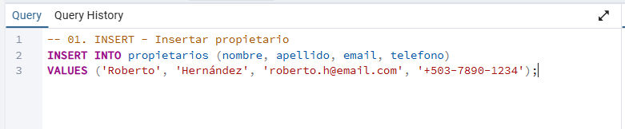
RESULTADO
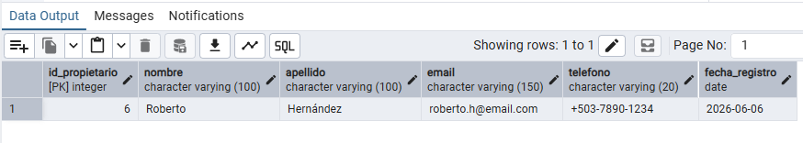
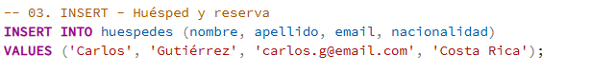
RESULTADO
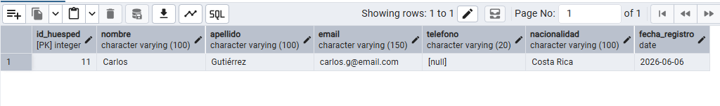

RESULTADO
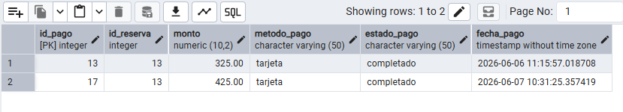


RESULTADO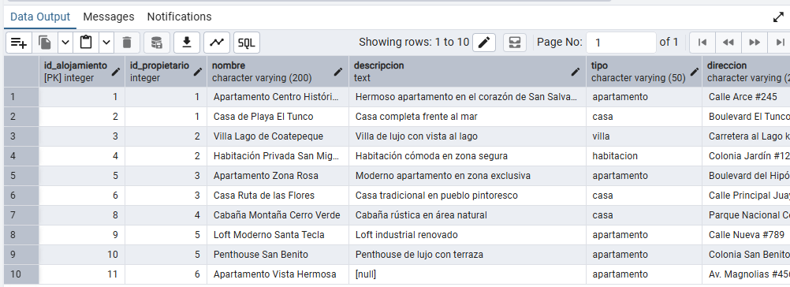
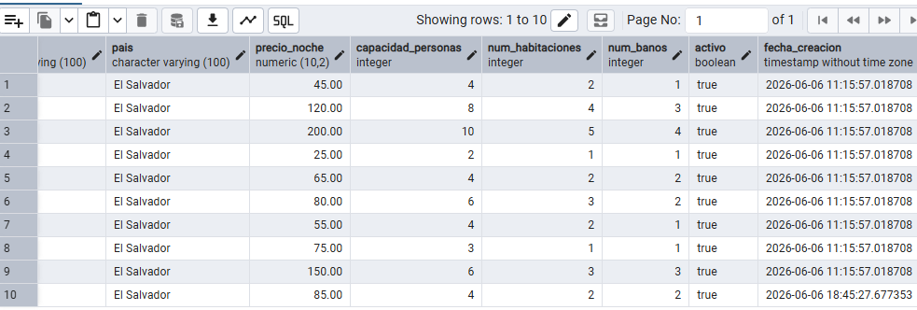


RESULTADO
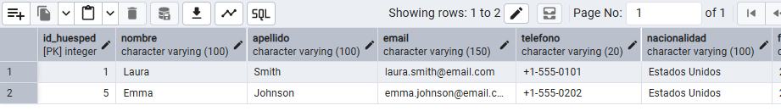
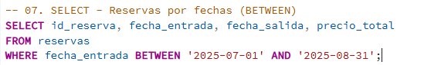
RESULTADO
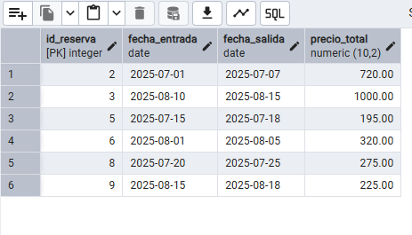

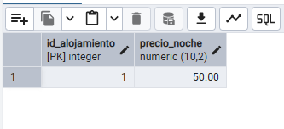

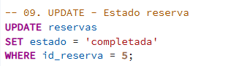
RESULTADO
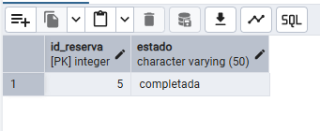
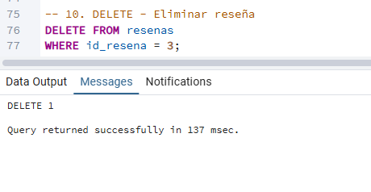

-- 11. JOIN - Reservas + huésped (INNER JOIN)
SELECT
r.id_reserva,
r.fecha_entrada,
r.precio_total,
h.nombre,
h.apellido,
h.nacionalidad
FROM reservas r
INNER JOIN huespedes h ON r.id_huesped = h.id_huesped;

RESULTADO:

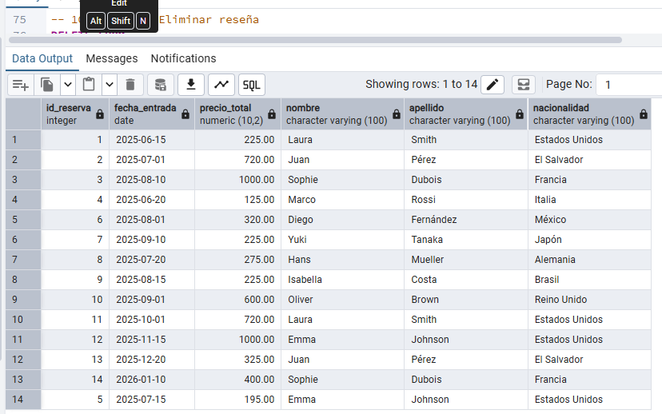
-- 12. JOIN - Alojamiento completo (INNER JOIN múltiple)
SELECT
a.nombre AS alojamiento,
a.ciudad,
p.nombre AS propietario,
r.fecha_entrada
FROM alojamientos a
INNER JOIN propietarios p ON a.id_propietario = p.id_propietario
INNER JOIN reservas r ON a.id_alojamiento = r.id_alojamiento;

RESULTADO

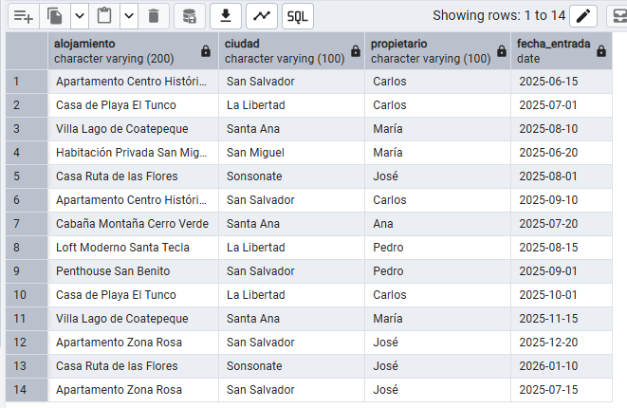

-- 13. JOIN - Pagos + reservas (JOIN combinado)
SELECT
pag.monto,
pag.metodo_pago,
r.fecha_entrada,
h.nombre AS huesped
FROM pagos pag
INNER JOIN reservas r ON pag.id_reserva = r.id_reserva
INNER JOIN huespedes h ON r.id_huesped = h.id_huesped;

RESULTADO:
